深圳市深水生态环境技术有限公司

**询价文件**

项目名称：下坪渗滤液处理扩能改造厂2024~2025年度污泥运输车辆租赁服务采购项目

2024年11月

目录

第一章 询价公告 3

第二章 项目需求书 5

一、 项目概况 5

二、 采购范围 5

三、 车辆要求 5

四、 投标要求 5

第三章 报价格式 7

第四章 综合评分表 17

# 第一章 询价公告

深圳市深水生态环境技术有限公司就下坪渗滤液处理扩能改造厂2024~2025年度污泥运输车辆租赁服务采购项目采用公开询价方式选取承包商，欢迎符合资格并有意向的单位提交密封报价文件，有关事项如下：

1. 项目名称：下坪渗滤液处理扩能改造厂2024~2025年度污泥运输车辆租赁服务采购项目
2. 项目内容：为期1年的污泥运输车辆租赁服务采购,详见项目需求书。
3. **★供车期：合同签订后7日历天内交付至指定地点。**
4. **★项目预算金额：¥108320.00元/年**（含税价，该金额为1年期租金总额，即月租金不高于9026.67元），报价高于预算金额将视为无效报价。
5. 报价要求：本次投标采用总包价。合同总价为总包价，被视作已包括了需求清单中直接租赁费、车辆年审费、车辆保险费、车船使用费、组织措施费、技术措施费、间接费（规费、管理费、财务费等）、利润、税金及完成本次租赁服务不可或缺的工作和责任所发生的费用。
6. 付款方式：合同签订完成，车辆交付后次月支付上月租金，租期不满一个月的，按天数计算。
7. 中选原则

招标人组建采购小组在同一时间对所有密封报价文件进行拆封，并对投标人的资质、业绩经验、价格、工期等响应情况进行比选，在满足采购文件的前提下，优先确定公开询价最低报价单位为最终成交承包商。

1. **★投标人资格要求：**
2. **投标人须为中国境内注册的独立企业法人，具有合法经营资格。**
3. **本项目不接受联合体投标。**
4. **★投标人符合性要求：**
5. **投标单位投标文件要求提供股权关系证明；**
6. **投标单位负责人为同一人或者存在控股、管理关系的不同单位，不得参加同一项目下的投标，否则均将作废标处理。**
7. 现场踏勘：

不统一组织，有需要投标人在报名期限内自行提前联系前往深圳市下坪环境园渗滤液处理扩能改造厂进行现场踏勘，以了解车辆需求情况、场地及周围环境等。（现场踏勘联系人：王工 13751182446）

**★未参加现场勘查的，视为已知晓本项目要求的一切内容，中选须按项目要求执行。**

1. 密封递交报价文件的截止时间、地点：（推荐采用快递送达，尽量避免现场递交）

所有电子版投标资料按要求在“深圳环水集团招标采购数字管理平台”上传，**★电子资料公章（不得使用专用章）及签名处不得采用电子输入，需上传投标文件扫描版**。对应纸质文件应密封于一个密封袋内，信封上注明项目名称、报价单位、联系人、联系电话，并加盖公章，于规定时间（具体时间以采购网站公布为准）之前送至深圳市罗湖区清水河街道宝洁路下坪环境园（收件人：王威，13751182446）。请尽量提前送达，并确保电子版投标资料与对应纸质资料完全一致，逾期送达或不符合规定的报价文件恕不接受。

1. 其他注意事项：
2. 取得报价文件的投标人，如不递交报价文件，应在递交报价文件时间截止12小时前向询价方作出书面说明，否则，询价方有权拒绝该投标人今后参加招标人其它任何项目的报价或投标。
3. 凡两家或以上公司同一法人代表或其中一家公司为另一家公司单一最大股东的，不能同时参与同一项目的报价，一经发现，将视同串标处理。
4. 投标人在参加招标投标活动或合同履约过程中有不良行为记录正处在主管部门行政处罚期、警示期的或正在接受主管部门调查的或近三年内提供的产品发生重大质量问题、安全事故的或存在严重拖欠农民工工资等违法失信行为的或被招标人列入招标人不良诚信行为名录的投标人将不被接受。
5. 招标人不承担投标人准备报价文件和递交报价文件以及参加本次报价活动所发生的任何成本或费用。
6. 招标人在签订合同之前任何时候均有权接受或拒绝报价、宣布询价程序无效或拒绝所有报价。 对受影响的投标人不承担任何责任，也无义务向受影响的投标人作出解释。
7. 投标人依据完成本项目的成本、利润、风险等因素考虑，报优惠价，我司将根据递交的密封报价文件组织评审确定本项目的承包商。
8. 投标人应遵守现场的规章制度，做到安全生产、文明施工。投标人施工过程中发生的安全事故或因投标人没有做好施工现场安全防护措施引起的安全事故，全由投标人负责。
9. 本询价文件带“★”符号内容为不可偏离项，投标单位不符合或存在偏离情况的，招标单位有权作废标处理。
10. 本项目的联系方式：

可按下列地址以书面或邮件的形式查询：

公开询价方：深圳市深水生态环境技术有限公司

地 址：深圳市罗湖区清水河街道宝洁路下坪环境园渗滤液处理扩能改造厂

联 系 人：王工 13751182446

深圳市深水生态环境技术有限公司

2024年11月27日

# 第二章 项目需求书

1. **项目概况**

因生产需要，需租赁一辆污泥运输车用于厂区污泥处置。

1. **采购范围**
2. 采购范围

本项目最终确认1家成交供应商，向我方出租1辆租期为1年的符合要求的污泥运输车。

1. **★车辆要求**

**表1污泥运输车辆要求**

|  |  |  |
| --- | --- | --- |
| 序号 | 内容 |  |
| 1 | 样式参考 |  |
| 2 | 车身尺寸 | 整车自地面标高＜2.3米，宽度＜2.5米； |
| 3 | 车斗类型 | 翻斗式，内壁需做防腐处理（车斗内全面积铺设304不锈钢板）； |
| 4 | 车牌属地 | 深圳市内黄色牌照车辆（粤B） |
| 5 | 限载 | 行驶证载重质量：＞3吨；车辆总质量：＜7.5吨 |
| 6 | 燃油类型 | 柴油 |
| 7 | 排量 | 车辆排放标准：国六 |
| 8 | 租期 | 12个月 |
| 9 | 其他 | 1.行驶证等随车证件齐全；  2.车辆未发生过重大事故；  3.车辆符合法律法规要求；  4.车辆外观及各主要部件均完好，使用功能正常，乙方在出租车辆前应对车身及车斗整体做好防腐措施，并每季度安排人员对车辆的腐蚀情况进行检查修复；  5.带ABS，车辆年审及保险由服务单位负责。 |

备注：本项目在技术要求中所涉及的污泥运输车辆仅供投标人参考，非指定品牌。投标人可自行选择投标车辆，但所投车辆的技术参数不得低于参考样式的技术要求和档次。

1. **投标要求**
2. **★报价要求**

**报价单模板以下表为准（使用WPS双击下图标打开），报价文件须盖公章。**



1. **★供车期要求**

**在合同签订完成后7日历天内供应商将车辆交付至指定地点。**

1. **★付款方式**

**合同签订完成，车辆交付后次月支付上月租金，租期不满一个月的，按天数计算。支付前，出租单位应开具相应金额的增值税专用发票。**

1. **验收要求**

租赁车辆符合本文件第二章第三条“车辆要求”。

1. **保修期**

保修期：交车后1个月内，在正常使用情况下车辆非人为损坏由供应商负责维修，之后的车辆损坏由使用方负责。

1. **合同签订方式**

合同签订有效期为1年或我司不再运营渗滤液处理扩能改造厂为止（以先到时间节点为准），有效期届满时，经甲乙双方协商一致可续签，最多续签2次。

1. **其他**

**1.1★车辆必要的年审、保险、车船税缴纳等工作由出租单位全部承担，所提供的车辆不符合上述文件要求的恕不接受。**

1.2车辆正式移交前，出租单位组织进行车辆使用技术交底、安全操作交底与车辆随车证件移交工作。

1. **投标资格与符合性要求审查表**

|  |  |  |  |  |  |
| --- | --- | --- | --- | --- | --- |
| **一、资格审查** | **审查结果**  （审查通过打“√”，未通过打“×”） | | | | |
| **A** | **B** | **C** | | **...** |
| 1.投标人须为中国境内注册的独立企业法人，具有合法经营资格。 |  |  |  |  | |
| 2.投标人不接受联合体投标。 |  |  |  |  | |
| **二、符合性要求审查** | **A** | **B** | **C** | **...** | |
| 1.投标单位的投标文件按要求提供股权关系证明。 |  |  |  |  | |
| 2.投标单位负责人为同一人或者存在控股、管理关系的不同单位，不得参加同一项目下的投标，否则均将作废标处理。 |  |  |  |  | |
| **审查结果** | **A** | **B** | **C** | **...** | |
|  |  |  |  | |
| **专家确认（签字）** | 日期： 年 月 日 | | | | |

# **第三章** 报价格式

（投标人须自行编制目录，简易合并装订成一本即可）

1. 投标总价（见附表1）
2. 分项报价表（格式自拟，报价单应明确标注，分项见第二章第四款第1点，价格需标明税率）
3. 条款响应偏离表（见附表2）
4. 投标书（见附表3）
5. 法定代表人资格证明书、法人授权委托书（见附表4）
6. 投标人营业执照复印件。
7. 企业基本情况表（见附表5）
8. 履约情况及社会信誉承诺书（见附表6）
9. 投标承诺函（附表7）
10. **★投标人股权关系证明（格式自拟）**
11. 出租车辆详情（格式自拟）
12. 质量保证、服务措施及承诺等（格式自拟，对车辆质量、车辆事故情况、售后响应时间、租赁服务等内容进行描述与承诺）

**★以上文件均须加盖投标人公章**

附表1：投标总价

**投标总价**

招标人：深圳市深水生态环境技术有限公司

项目名称：下坪渗滤液处理扩能改造厂2024~2025年度污泥运输车辆租赁服务采购项目

1. 本项目的投标总价（含 %增值税）为人民币 　　 元（大写：____________元）。其中不含增值税的总价为人民币 　　 元，增值税金额为人民币 　　 元。投标报价详细清单见分项报价表。
2. 投标采用总价包干。投标总价被视作已包括了车辆要求清单中车辆直接租赁费、车辆年审费、车辆保险费、车船税、组织措施费、技术措施费、间接费（规费、管理费、财务费等）、利润、税金及完成本次租赁服务不可或缺的工作和责任所发生的费用。
3. 不含增值税的合同金额不因税率变化而变化，若在合同履行期间，遇国家政策调整，税率发生变化，双方根据最新税率政策调整合同总金额及相应的进度款支付金额。
4. 交车期：在合同签订完成后 （请填写） 个自然日交付使用。
5. 质保期：交车后 （请填写） 个月内，在正常使用情况下车辆的非人为损坏由出租单位承担。
6. 付款方式： （请填写）

（本表仅为指导性范本，投标人可以根据项目具体情况进行调整提供详细报价）

投标人（盖章）：

法定代表人委托代理人（签字或盖章）：

编制时间：

附表2：**条款响应偏离**表

**条款响应偏离表**

|  |  |  |  |  |
| --- | --- | --- | --- | --- |
| 序号 | 询价文件  条目号 | 询价文件的  规格 | 偏离说明 | 备注 |
|  |  |  |  |  |
|  |  |  |  |  |
|  |  |  |  |  |
|  |  |  |  |  |
|  |  |  |  |  |
|  |  |  |  |  |
|  |  |  |  |  |
|  |  |  |  |  |
| …… |  |  |  |  |

重要提示：

1.投标人须在仔细阅读招标询价文件后，将所报价格表与询价文件（商务、技术，含补遗、澄清文件）不一致的技术条款填写在本表中，包括高于或低于询价文件要求的所有条款。

2.所投报价单与招标询价文件技术要求不一致的内容必须在本表中做出说明，未在本表中做出说明的差异，即使在报价文件的其他部分做出了说明，询价人（甲方\招标人）也有权在评选时或履行合同时拒绝接受，并可要求中选人按照招标询价文件的要求继续履行合同，投标人拒绝履行的将视为违约。

投标人（盖章）：

法定代表人或其授权代理人（签字）：

日期：

附表3：投标书

**投 标 书**

致： 深圳市深水生态环境技术有限公司

1、根据已收到贵方的下坪渗滤液处理扩能改造厂2024~2025年度污泥运输车辆租赁服务采购项目招标询价文件，并已详细审核了全部招标询价文件及有关附件。

2、遵照《中华人民共和国招标投标法》等有关规定，经研究上述招标询价文件的相关要求、合同条款、车辆需求、标准、规范和技术要求及其他有关文件后，我方承诺：愿以总价（含 %增值税）为人民币 　　 元（大写：_________元）。其中不含增值税的总价为人民币 　　 元，增值税金额为人民币 　　 元的投标报价并按上述合同条款、车辆需求、标准、规范和技术要求等的要求承接上述项目。

3、我方同意所递交的投标文件在投标须知规定的投标有效期内有效，在此期间内我方的投标有可能中标，我方将受此约束。如果在投标有效期内撤回投标或放弃中标资格，或中标后不按时与贵方签订合同，则贵方有权废除中标；如果卖方未能按合同规定履行其义务，买方有权从履约保证金中取得补偿；同时，我方支付招标投标价格5%的补偿金给招标人。

另外，给贵方造成的损失超过上述金额的，贵方还有权要求我方对超过部分进行赔偿。

4、我方理解贵方将不受必须接受你们所收到的最低标价或其它任何投标文件的约束。

5、我方完全理解和接受招标询价文件的规定，并承诺一旦我方的投标出现该条列举的严重违规或涉嫌串通投标的情形而被评标小组废标的，将自觉接受贵方暂停或者取消今后我方参加贵方其他任何项目投标资格的处理。

6、除非另外达成协议并生效，贵方的采购结果公告和本投标文件将成为约束双方的合同文件的组成部分。

投标人（盖章）：

单位地址：

法定代表人或其授权委托人（签字或盖章）：

邮政编码： 电话： 传真：

开户银行名称：

开户银行账号：

开户银行地址：

开户银行电话：

日期： 年 月 日

附表4：法定代表人资格证明书

**法定代表人资格证明书**

投标人名称：

地 址：

姓名： 性别： 年龄： 职务：

系 （投标人名称）的法定代表人（单位负责人）。

特此证明。

法定代表人身份证复印件（加盖公章）

正、反面

投标人（盖章）：

日 期： 年 月 日

**法人授权委托书**

本授权委托书声明：我 （姓名）系 （投标人名称）的法定代表人，现授权委托 （单位名称）的 （ 姓名 ） 为我公司代理人，以本公司的名义参加 招标项目的投标活动。代理人在开标、评标、合同谈判过程中所签署的一切文件和处理与之有关的一切事务及签订合同事宜，我均予以承认。

代理人： 性别： 年龄：

身份证号码： 职务：

代理人无转委托权，特此委托。

代理人身份证复印件（加盖公章）

正、反面

投标人（盖章）：

法定代表人（签字或盖章）：

授权委托日期： 年 月 日

附表5：企业基本情况

**企业基本情况**

填写日期： 年 月 日

|  |  |  |  |  |  |
| --- | --- | --- | --- | --- | --- |
| 承包商名称 |  | | 成立时间 | |  |
| 企业类型 | 国有 私营 合资 其它 | | 注册资金（万元） | | 万元 |
| 法定代表人 |  | | 联系电话 | |  |
| 统一社会信用代码 |  | | | | |
| 经营范围 |  | | | | |
| 公司地址 |  | | | | |
| 开户行 |  | | 银行账号 |  | |
| 主要联系人 | | 联系人①： | 联系人②： | | 联系人③： |
| 联系电话： | 联系电话： | | 联系电话： |
| 近三年年均生产能力 | |  | | | |
| 产品质量检验报告颁发单位 | |  | 执行标准 | |  |
| 产品卫生安全证书颁发单位 | |  | 执行标准 | |  |
| 企业简介 | |  | | | |
| 近三年（2021年11月至今）主要销售业绩 | | （需附合同关键页作为业绩佐证） | | | |

投标人（盖章）：

日期： 年 月 日

**企业基本情况附表**

后附：国家企业信用信息公示系统（www.gsxt.gov.cn）或信用中国（www.creditchina.gov.cn）网站相关信息页面打印件并加盖单位公章

信用信息公示截图示例（参照，提供的文件应清晰可见），查询截图后加盖公章

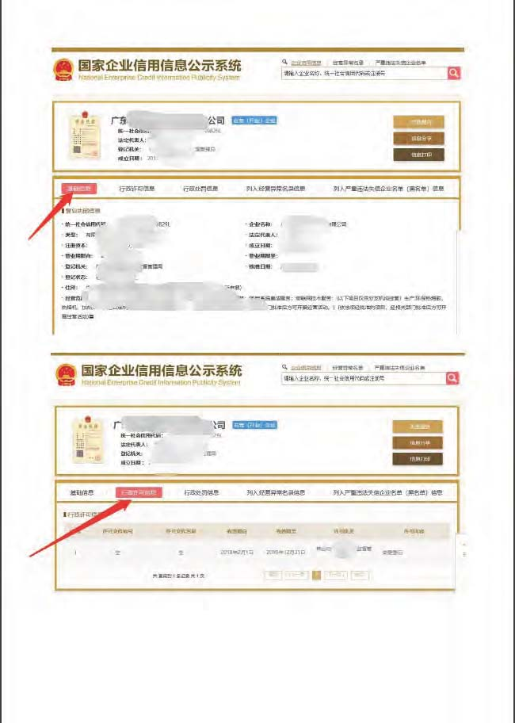

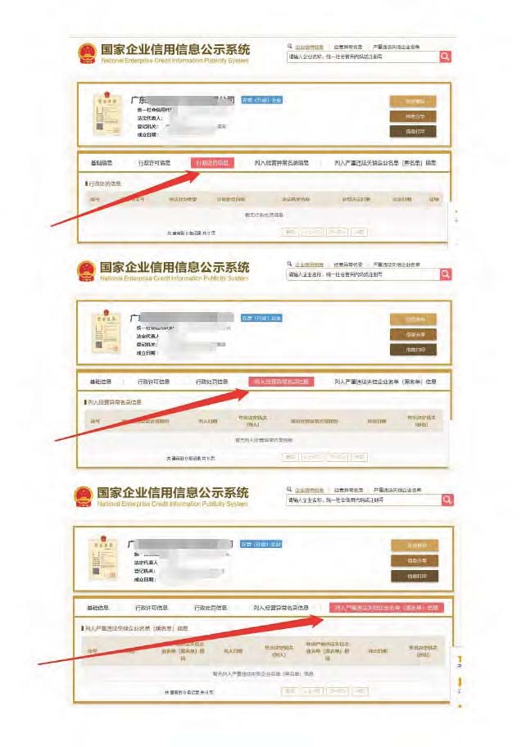

附表6：履约情况及社会信誉承诺书

**履约情况及社会信誉承诺书**

致：深圳市深水生态环境技术有限公司

我司自愿参加贵司组织的下坪渗滤液处理扩能改造厂2024~2025年度污泥运输车辆租赁服务采购项目的投标，我司在此郑重承诺：

1、诚信参与贵司招标活动，所提供的投标文件等所有资料均真实可信，**在采购平台上传电子版投标文件与对应的纸质投标文件内容完全一致。**

2、（投标人名称） 自 2021 年 11 月 27 日至投标截止时间，没有处于被责令停业或投标资格被取消，或财产被接管、冻结、破产状态；没有骗取中标或严重违约引起的合同终止、纠纷、争议、仲裁和诉讼记录，没有重大质量问题，我司或者法定代表人无行贿犯罪记录。

3、（投标人名称） 自 2021 年 11 月 27 日至投标截止时间，提供的产品在中国国内项目中无重大安全事故。

4、（投标人名称） 自 2021 年 11 月 27 日至投标截止时间，我司无因串通投标、转包、以他人名义投标、违规违法分包、提供投标虚假材料等违法行为，受到行政部门行政处罚或被招标单位因此取消投标资格或中标资格。

如本承诺不属实，我司愿意无条件接受：

（一）宣布我司投标废标

（二）取消我司的中标资格。

（三）列入投标黑名单。

（四）不予退还投标保证金。

（五）我方同意给你方造成的损失予以赔偿。

投标人名称： （加盖公章）

法定代表人签名（或其委托的全权代表人）：

日期： 年 月 日

附表7：投标承诺函

**投标承诺函**

本人XXX（身份证号码：XXXXXXXXXXXXXXXXXX）代表XX公司参加XX项目（项目编号：XXXXXX）投标。在此，本人郑重承诺，本人与本项目其他投标方不存在雇佣关系或其他可能影响采购活动公平、公正进行的关系。

XX公司已核实上述承诺内容。如承诺不属实，XX公司愿意无条件接受：

1.宣布XX公司投标废标。

2.取消XX公司的中标资格。

3.列入投标黑名单。

4.不予退还投标保证金。

特此承诺。

|  |  |
| --- | --- |
| 投标人（盖章）： |  |
| 法定代表人（签字/盖章）： |  |
| 投标人代表（签字）： |  |
| 出具日期： | 年 月 日 |

# 第四章 合同

（以下合同为范本，实际签订合同条款以公开询价相关结果为准）

**下坪渗滤液处理扩能改造厂2024~2025年度**

**污泥运输车辆租赁协议**

|  |  |
| --- | --- |
| **甲 方：** | 深圳市深水生态环境技术有限公司 |
| **乙 方：** |  |
| **签订时间：** | 2024年 月 日 |
| **签订地点：** | 深圳市福田区 |

甲乙双方根据《中华人民共和国民法典》及有关法律法规和规章规定，就乙方向甲方提供下坪

渗滤液处理扩能改造厂2024~2025年度污泥运输车辆租赁服务采购项目，经友好协商，本着加强合作、互相促进的精神，为明确双方权利和义务，特签订本合同以兹守信：

1. **金额及付款方式**

甲方（承租方）：深圳市深水生态环境技术有限公司

乙方（出租方）：

乙方所出租的车辆租金情况如下表：

|  |  |  |  |  |  |  |  |  |
| --- | --- | --- | --- | --- | --- | --- | --- | --- |
| 序号 | 名称 | 规格型号 | 单位 | 数量 | 含税月租金（元） | | 含税合计（元） | 备注 |
| 1 | 污泥运输车 | 1.车型：自卸式货车，翻斗式，内壁需做防腐处理（车斗内全面积铺设304不锈钢板）；  2.尺寸：整车自地面标高＜2.3米，宽度＜2.5米；  3.车牌属地：深圳市内黄色牌照车辆（粤B）；  4.行驶证载重质量：＞3吨；  5.车辆总质量：＜8吨  6.车辆燃油类型及排放标准：柴油国六； | 月 | 12 |  | |  |  |
| 说明：  1.行驶证等随车证件齐全；  2.车辆未发生过重大事故；  3.车辆符合法律法规要求；  4.车辆外观及各主要部件均完好，使用功能正常，乙方在出租车辆前应对车身及车斗整体做好防腐措施，并每季度安排人员对车辆的腐蚀情况进行检查修复。  5.带ABS，车辆年审及保险由服务单位负责。 | | | | | | | | |
| **合同总价人民币（大写）：** | | | | | | **¥：** | | |

1.1甲方实际采购的总价含 %增值税、包括了上表中车辆直接租赁费、车辆年审费、车辆保险费、车船税、组织措施费、技术措施费、间接费（规费、管理费、财务费等）、利润、税金及完成本次租赁服务不可或缺的工作和责任所发生的费用。

1.2合同签订完成，车辆交付后次月支付上月租金，租期不满一个月的，按相应天数计算。支付前，出租单位应开具相应金额的增值税专用发票。

1.3 甲方有权从应付服务款、质保金（如有）中扣减乙方依合同规定应付的违约金、赔偿金以及其他费用。

1.4本协议的不含增值税价格（未税单价）不因税率变化而提高，若在合同履行期间，如国家相关政策对相关的增值税税率进行调整的，则双方应根据最新适用的增值税税率，按照固定不变的不含税价调整合同总金额。

1.5在甲方完成付款义务后，乙方不向甲方就该款项主张任何逾期违约金及相应利息。

1. **质量标准**

2.1 乙方提供车辆的质量标准符合国家、行业标准。

1. **租赁期限**

3.1车辆租赁期限共计12个月，期间乙方将所出租车辆交付甲方使用，甲方的车辆使用权自2024年 月 日起至2025年 月 日止，出租期间，甲方拥有车辆使用权，车辆所有权仍归乙方所属。

1. **车辆交付**

4.1交货期：乙方在合同签订完成之后 7个日历日内提供车辆交付至指定地点；

4.2交付地点：深圳市罗湖区清水河街道宝洁路深圳市下坪环境园。

4.3乙方交付车辆时，甲乙双方需对车辆进行交接评估，并填写《租赁车辆交接单》（合同附件1）。

1. **乙方的责任、权利和义务**

5.1乙方不承担租赁车辆在租赁期间内不归责于乙方原因的所发生交通事故或其他事故造成的一切后果，包括有关部门的罚款等。

5.2 乙方不承担租赁车辆于租赁期间引发的第三者责任。

5.3乙方应提供状况良好、车辆随车证件齐全有效的车辆。

5.4乙方每季度安排人员定期对车辆腐蚀情况进行检查与维护，若因乙方检查维护不到位而导致的车身腐蚀由乙方承担。

5.5车辆交付后的3个月内，在正常使用情况下车辆的非人为损坏由乙方承担。

5.6乙方负责车辆的年审、保险及车船税等费用，并组织实施。

5.7车辆正式移交前，出租单位组织进行车辆使用技术交底、安全操作交底与车辆随车证件移交工作，由乙方留底记录并报备至甲方。

5.8依照法律法规规定的乙方应有的权利。

5.9为了使长期租赁车辆能保持良好状态，乙方需在车辆交付后定期对车辆进行车况检查及常规润滑、维护、保养、车身除锈防腐等工作。

1. **甲方的责任、权利和义务**

6.1租赁期间拥有承租车辆的使用权。

6.2租赁期间应严格遵守国家各项法律法规，并承担由于违章、肇事等违法行为所产生的全部责任及经济损失。

6.3承担车辆租赁期间的油料费、停车费、过路过桥费、高速公路费、违章罚款等费用。

6.4租赁到期归还车辆时，应按时归还车辆。如需续租车辆，须提前24小时通知乙方。

6.5承担使用期间因非正常使用的行为而带来的其他经济损失。

1. **车辆保险和故障处理**

7.1车辆在租赁期间内如发生保险事故，甲方应立即通知交通管理部门和乙方，乙方届时应协助甲方向保险公司报案，甲方需协助乙方办理此事故的相关事宜，并支付因此产生的一切费用。如属于保险赔付范围的费用由保险公司承担，属于保险责任免赔或其他不归责于乙方的原因导致保险公司拒赔的损失由甲方承担。

7.2车辆于甲方使用期间出现事故由甲方负责。

1. **违约责任**

8.1乙方未能按合同约定的交车时间向甲方提供所租车辆，每延迟一天需向甲方赔偿该车日租金的1. 5倍做为违约赔偿金。

8.2合同期内，未经甲方同意乙方不得单方面终止合同，且不得擅自将车辆收回，否则由此对甲方造成的经济损失或停产责任由乙方承担。

8.3若甲方不再租赁使用乙方车辆，应提前告知乙方租赁结束时间，在到达租赁结束时间后，乙方应按时取回车辆，乙方承担未及时取回车辆所产生的一切费用。

1. **合同生效及其他**

9.1 本合同自双方法定代表人或授权（委托）代表签字并加盖公章或合同专用章后即告生效，合同签订有效期为1年或甲方不再运营渗滤液处理扩能改造厂为止（以先到时间节点为准），有效期届满时，经甲乙双方协商一致可续签，最多续签1次。

9.2 按本合同规定应该偿付的违约金和各种经济损失的，应当在明确责任后10天内，按合同约定进行结算，否则按逾期付款处理，按照全国银行间同业拆借中心公布的贷款市场报价利率支付相应的逾期付款利息。

9.2 本合同的附件以及所有经甲乙双方签署确认的文件（包括招标文件、投标文件、询价文件、报价文件、技术协议、图纸、会议纪要、补充协议、往来信函等）均为本合同的有效组成部分，其生效日期为双方签字盖章或确认之日期，除非有特殊说明，本合同所有有效组成部分中相矛盾的条款以生效日期较后的条款为准。

9.3若遇不可抗力因素（如地震、洪水、战争等，不含产业政策变化等人为因素）造成协议终止，双方互不承担责任。

9.4本合同原件一式肆份，甲乙双方各执贰份，各份均具有同等法律效力。

**（以下为签署页，无正文）**

|  |  |
| --- | --- |
| 甲方：深圳市深水生态环境技术有限公司 | 乙方： |
| 法定代表人或授权委托人： | 法定代表人或授权委托人： |
| 地址：深圳市福田区南园街道东园社区深南中路1019号万德大厦22层2202室 | 地址： |
| 电话：0755-82492780 | 电话： |
| 开户银行：平安银行深圳分行营业部 | 开户银行： |
| 账号：11014674685004 | 账号： |
| 税号：91440300398486652M | 税号： |

合同附件1

|  |  |  |  |  |  |  |  |  |
| --- | --- | --- | --- | --- | --- | --- | --- | --- |
| **租赁车辆交接单** | | | | | | | | |
| 车牌号： |  | | | | 合同号： |  | | |
| **车辆交接情况** | | | | | | | | |
| 起租时间 | 年 月 日 | 起始公里数 | |  | 止租时间 | 年 月 日 | | |
| 行车去向 | 深圳市 | 还车公里数 | |  | 实际还车时间 | 年 月 日 | | |
|  | | **租出** | | **归还** |  | **租出** | | **归还** |
| **随车交付** | 行驶证 |  | |  | 前后牌照 |  | |  |
| 养路费证 |  | |  | 保险卡（证） |  | |  |
| 使用维修说明书 |  | |  | 车钥匙 |  | |  |
| 其他（补充）： | | | | | | | |
| **车况** | 左前大灯 |  | |  | 仪表盘 |  | |  |
| 右前大灯 |  | |  | 雨刮器 |  | |  |
| 左前转向灯 |  | |  | 前后保险杠 |  | |  |
| 右前转向灯 |  | |  | 底盘 |  | |  |
| 左反光镜 |  | |  | 天线 |  | |  |
| 右反光镜 |  | |  | 收放机 |  | |  |
| 左后尾灯 |  | |  | 油箱 |  | |  |
| 右后尾灯 |  | |  | 车内反光镜 |  | |  |
| 左后刹车灯 |  | |  | 发动机工况 |  | |  |
| 右后刹车灯 |  | |  | 空调工况 |  | |  |
| 侧车灯 |  | |  | 变速箱换挡工况 |  | |  |
| 雾灯 |  | |  | 车轮工况 |  | |  |
| 车身腐蚀情况 |  | |  | 车斗腐蚀情况 |  | |  |
| 其他（补充）： | | | | | | | |
|
| **备用工具** | 千斤顶*1 | |  |  | 轮胎扳手*1 | |  |  |
| 灭火器*1 | |  |  | 螺丝刀*1 | |  |  |
| 备用轮胎*1 | |  |  | 呆扳手*1 | |  |  |
| 备用钥匙*1 | |  |  | 故障警示牌*1 | |  |  |
| 其他（补充）： | | | | | | | |
|
| **备注：以上内容在交车/还车时有对应实物的或工况良好的填“√”，无对应实物的或工况异常的填“×”。** | | | | | | | | |
| **交车确认栏** | 出租方： | | | | **交车人（签名）** | |  | |
| 承租方：深圳市深水生态环境技术有限公司 | | | | **收车人（签名）** | |  | |
| **还车确认栏** | 承租方：深圳市深水生态环境技术有限公司 | | | | **交车人（签名）** | |  | |
| 出租方： | | | | **收车人（签名）** | |  | |

合同附件2

廉政协议

甲乙双方于2024年 月 日签署了下坪渗滤液处理扩能改造厂2024～2025年度污泥运输车辆租赁协议（以下简称“原合同”），为营造健康商业环境和建立正常商业合作关系，加强廉政建设，甲乙双方经友好协商签订本协议。

**第一条 双方的权利和义务**

1.1应严格遵守国家关于市场准入、项目招标投标、工程建设、设计和市场活动的有关法律、法规，相关政策，以及廉政建设的各项规定。

1.2严格执行合同文件，自觉按合同办事。

1.3双方的业务活动坚持公开、公正、诚信、透明的原则（除法律认定的商业秘密和合同文件另有规定之外），不得损害国家和集体利益，不得违反项目所涉及的各项规章制度。

1.4发现对方在业务活动中有违反廉政规定的行为，有及时提醒对方纠正的权力和义务。

1.5发现对方严重违反本合同义务条款的行为，有向其上级部门或甲乙公司纪检部门举报、建议给予处理并要求告知处理结果的权力。

**第二条 甲方的义务**

2.1不准向乙方和相关单位索要或接受回扣、礼金、有价证券、贵重物品和好处费、感谢费等。

2.2不准在乙方和相关单位报销任何应由甲方或个人支付的费用。

2.3不准要求、暗示或接受乙方和相关单位为个人装修住房、婚丧嫁娶、配偶子女的工作安排以及出国（境）、旅游等提供方便。

2.4不准参加有可能影响公正执行公务的乙方和相关单位的宴请、健身、娱乐等活动。

2.5不准向乙方和相关单位介绍或为配偶、子女、亲属参与同甲方项目工程设计合同有关的设计业务等活动。不得以任何理由要求乙方和相关单位在设计中使用某种产品、材料和设备物品。

**第三条 乙方的义务**

应与甲方保持正常的业务交往，按照有关法律法规和程序开展业务工作，严格执行工程建设的有关方针、政策，尤其是有关设计的强制性标准和规范，并遵守以下规定：

3.1不准以任何理由向甲方及其工作人员索要、接受或赠送礼金、有价证券、贵重物品及回扣、好处费、感谢费等。

3.2不准以任何理由为甲方和相关单位报销应由对方或个人支付的费用。

3.3不准接受或暗示为甲方、相关单位或个人装修住房、婚丧嫁娶、配偶子女的工作安排以及出国（境）旅游等提供方便。

3.4不准以任何理由为甲方、相关单位或个人组织有可能影响公正执行公务的宴请、健身、娱乐等活动。

3.5不得为甲方单位和个人购置或提供通讯工具、交通工具和高档办公用品等。

3.6乙方认可并执行本协议约定，配合甚至主动向甲方告知、披露、投诉、举报相关信息。

**第四条 违约责任**

4.1甲方工作人员有违反本协议第一、二条责任行为的，按照管理权限，依据有关法律法规和规定给予党纪、政纪处分或组织处理；涉嫌犯罪的，移交司法机关追究刑事责任；给乙方单位造成经济损失的，应予以赔偿。

4.2乙方工作人员有违反本协议第一、三条责任行为的，按照管理权限，依据有关法律法规和规定给予党纪、政纪处分或组织处理；涉嫌犯罪的，移交司法机关追究刑事责任；给甲方单位造成经济损失的，应予以赔偿。

4.3如乙方拒不配合甲方对乙方在合作期间内的廉政监督及调查工作的，或者被证实存在隐瞒信息、提供虚假信息和伪证行为的，甲方有权视情节严重程度，对原合同的履行采取暂停支付业务进度款、终止合作、追究经济损失、解除合同等措施，且不承担任何违约责任。

4.4如乙方在合作期间内出现违反本协议约定的行为，甲方有权视情节严重程度，将乙方列入不诚信合作方名单，并在甲方内进行公示。

**第五条 其他**

5.1甲方廉政投诉举报方式：

电话：0755-82137598 邮箱：report@szwatereco.com

5.2乙方廉政投诉举报方式：

电话： 邮箱：

5.3本协议是原合同的组成部分，与原合同具有同等法律效力。本合同未做约定的事项，仍以原合同约定为准，本协议约定与原合同不一致的，以本协议为准。

5.4本协议经双方签署盖章后生效。双方同意本协议的效力溯及于原合同生效之日。

（以下无正文）

甲方（盖章）：深圳市深水生态环境技术有限公司

签署人：

乙方（盖章）：

签署人：

签订时间： 年 月 日